**Guía2. Desarrollo Proyecto APT**

**Asignatura Capstone**

|  |
| --- |
| **1. Resumen avance Proyecto APT** |
| A continuación, encontrarás distintos campos que deberás completar con la información solicitada. |

|  |  |
| --- | --- |
| Resumen de avance proyecto APT | El proyecto "Sistema de Unidad Territorial" para la villa El Tattersall ha avanzado de manera significativa en el desarrollo de las funcionalidades esenciales. Hasta el momento, se han completado los módulos de **Registro e Inicio de Sesión**, que habilitan el acceso del usuario a las vistas clave del sistema: **Quejas, Reportes, Noticias y Eventos.** Estas funcionalidades permiten a los vecinos realizar quejas, visualizar el estado de las mismas, reportar situaciones de riesgo o sospechosas dentro de su comunidad, y acceder a noticias y eventos dentro de su zona territorial.  Adicionalmente, se ha desarrollado una **página web administrativa**, que proporciona a los administradores las herramientas necesarias para gestionar quejas, reportes, eventos y noticias de manera eficiente. |
| Objetivos | Nuestro principal objetivo es atender las necesidades no satisfechas dentro de esta junta de vecinos, para luego ampliar el alcance a otras posibles áreas. Específicamente, buscamos lograr:     * **Incrementar el uso de las solicitudes de queja**, mejorando la satisfacción de los vecinos con su entorno, pasando de un 33.3% a un 50% dentro de las primeras tres semanas de implementada la plataforma. * **Reducir el tiempo de resolución de quejas**, de 2 horas o días a 30 minutos, tres semanas después de la implementación de la plataforma. * **Aumentar la participación comunitaria**, del 42% al 60%, en un período de tres semanas tras la puesta en marcha del proyecto. * **Mejorar la transparencia en la publicación de novedades**, incrementando la confianza de los vecinos, con un aumento del 40% al 60% en el mismo período. |
| Metodología | El proyecto está siendo desarrollado utilizando la metodología **Scrum**, que permite una gestión ágil y eficiente de las tareas. Para organizar y controlar las actividades, se está utilizando la plataforma **Trello**, lo que ha facilitado el seguimiento y asignación de tareas dentro del equipo. |
| Evidencias de avance | Las evidencias que respaldan el avance del proyecto corresponden a las funcionalidades implementadas en las siguientes vistas: **Inicio de Sesión, Registro de Usuario, Quejas, Reportes, Noticias y Eventos.** Estas funcionalidades han sido desarrolladas con base en los requerimientos establecidos, asegurando la calidad del proyecto y garantizando que las mismas respondan a las necesidades de la comunidad.*.* |

|  |
| --- |
| **2. Monitoreo del Plan de Trabajo** |
| Examina cuidadosamente tu plan de trabajo, enfocándote especialmente en la columna de estado de avance y ajustes. |

Evidencias de avance:  
**Evidencias Plataforma Web:**

**Inicio panel de administración**

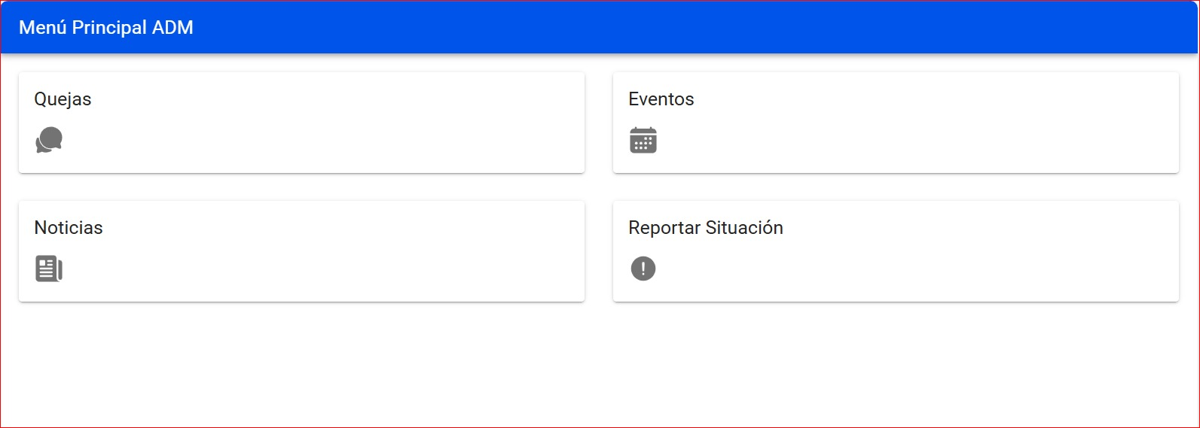**Panel de administración de quejas**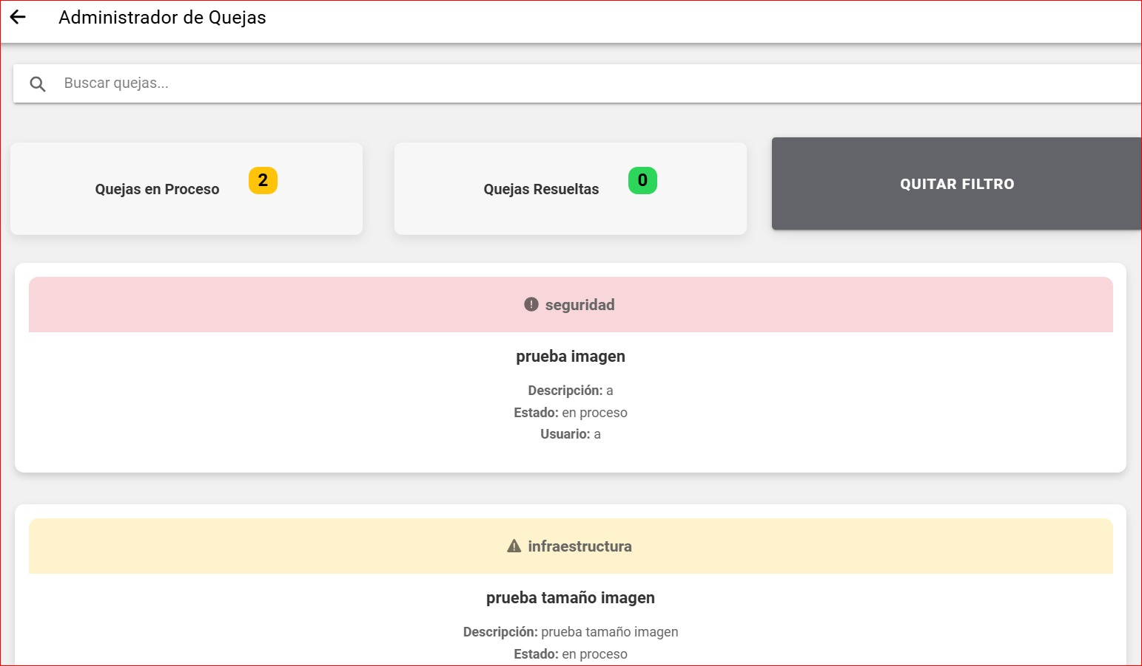

**Inicio panel de administración de eventos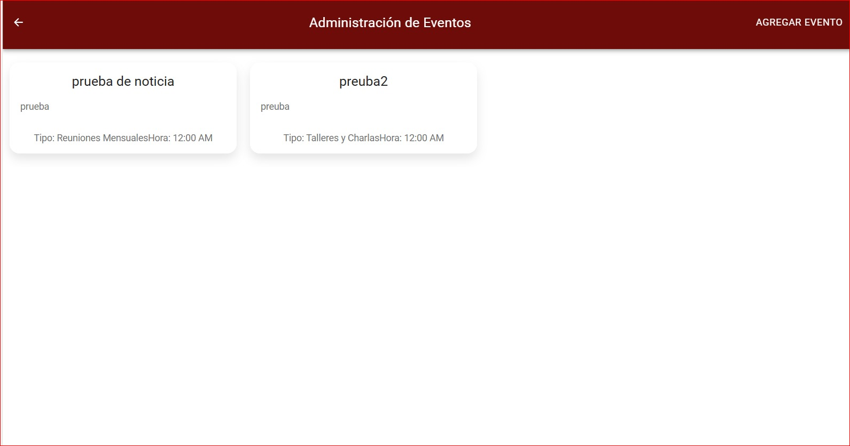 Inicio panel de administración de reportes** 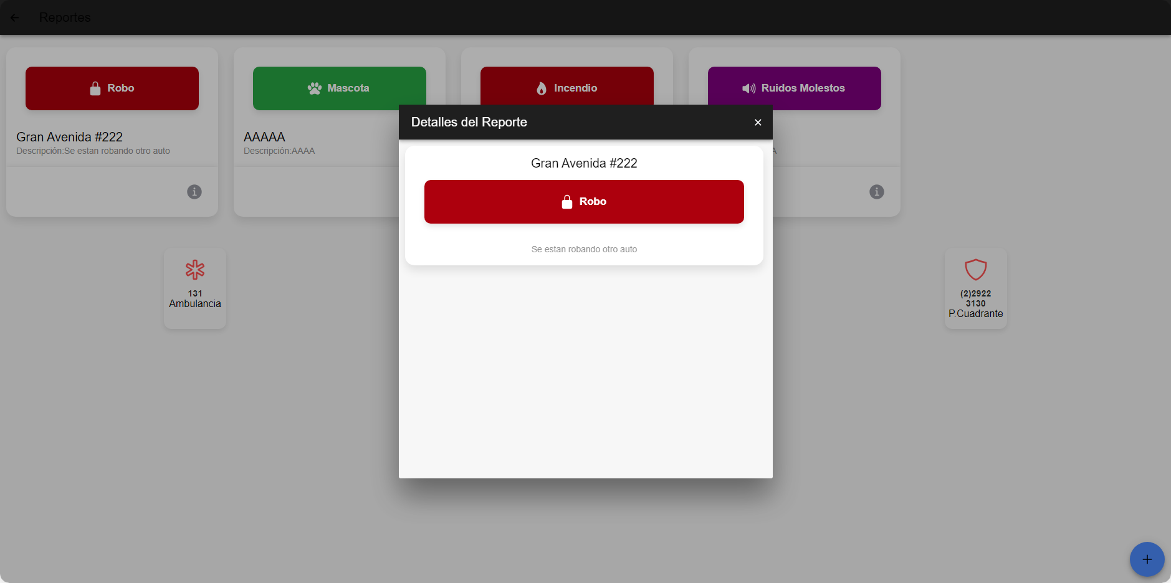

**Inicio panel de administración de noticias**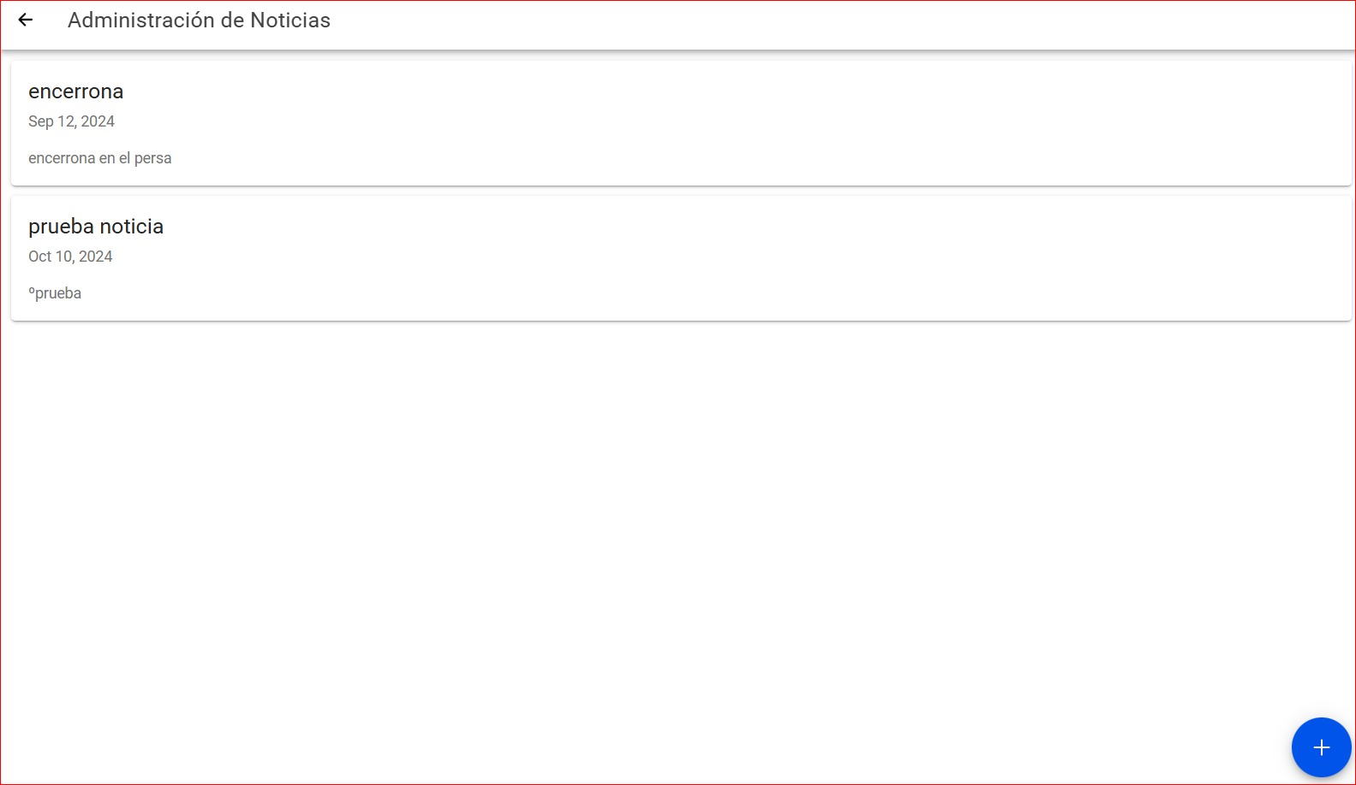

**Evidencias Aplicación:**

**Inicio de la aplicación**

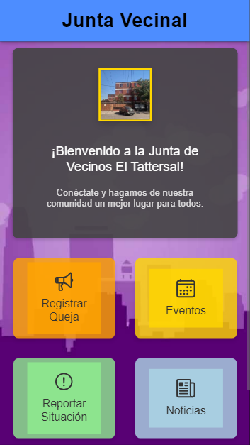

**Sección de listar quejas pertenecientes al usuario**

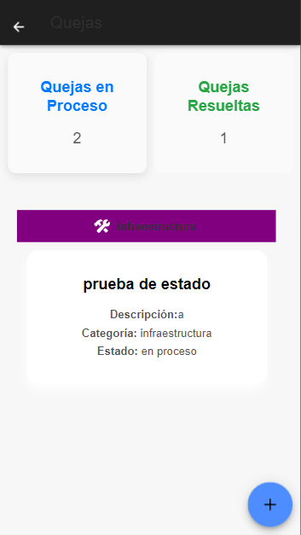

**Sección de listar reportes de los usuarios**

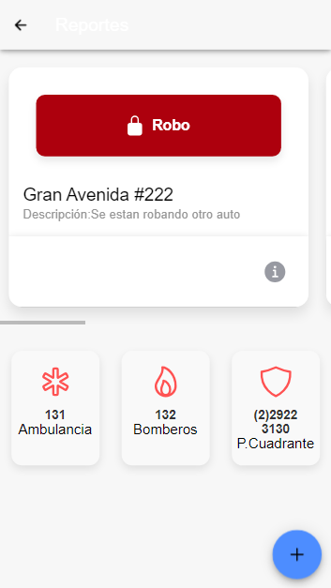

**Formulario para reportes**

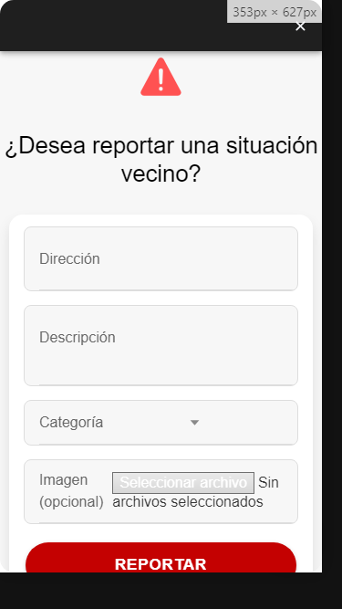

**Sección de listar noticias para usuario**

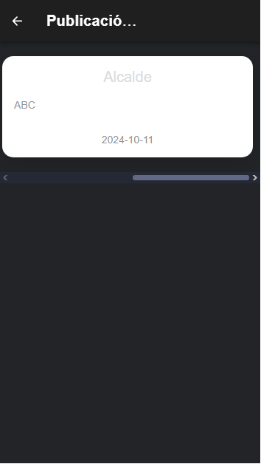

**Sección de listar eventos para usuario**

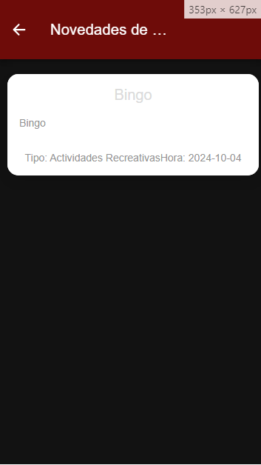

|  |  |  |  |  |  |  |  |
| --- | --- | --- | --- | --- | --- | --- | --- |
| Plan de Trabajo | | | | | | | |
| Competencia o unidades de competencias | Actividades | Recursos | Duración de la actividad | Responsable[1] | Observaciones | Estado de avance | Ajustes |
| Desarrollo de interfaces de usuario para registros. | Formulario de Registro (Nombre y Contraseña). | Herramientas de desarrollo web, Trello para gestión de tareas. | 3 horas | Bastián V. | Se completó sin inconvenientes. | Completado | No se requieren ajustes. |
| Validación de datos en formularios. | Validación de campos del formulario de registro. | Herramientas de validación y pruebas funcionales. | 3 horas | Bastián V. | Implementación exitosa de validación. | Completado | No se requieren ajustes. |
| Notificaciones al usuario. | Mensaje de confirmación de registro exitoso. | Librerías de notificaciones. | 3 horas | Bastián V. | Mensaje de confirmación desplegado correctamente. | Completado | No se requieren ajustes. |
| Gestión de acceso de usuarios. | Formulario de ingreso (Nombre y Contraseña). | Herramientas de desarrollo y validación. | 3 horas | Bastián V. | El formulario se implementó exitosamente. | Completado | No se requieren ajustes. |
| Validación de credenciales. | Validación de credenciales del formulario de ingreso. | Sistemas de autenticación y pruebas de seguridad. | 3 horas | Bastián V. | La validación de credenciales funciona correctamente. | Completado | No se requieren ajustes. |
| Redirección dentro del sistema. | Redirección al inicio de la página. | Herramientas de desarrollo y pruebas. | 3 horas | Bastián V. | Redirección funcional sin problemas. | Completado | No se requieren ajustes. |
| Publicación de noticias relevantes. | Formulario de Noticias (Título, Contenido, Fecha). | Herramientas para gestión de contenido. | 3 horas | Kevin E. | La publicación de noticias está operativa. | Completado | No se requieren ajustes. |
| Diseño de la interfaz de noticias. | Post de noticias en el sistema. | Herramientas de desarrollo web. | 3 horas | Kevin E. | Mejora en la interfaz para visualización de noticias. | Completado | No se requieren ajustes. |
| Listado de noticias. | Interfaz de listado de noticias. | Herramientas de UI/UX y desarrollo web. | 3 horas | Kevin E. | Optimización del listado de noticias. | Completado | No se requieren ajustes. |
| Gestión de quejas comunitarias. | Formulario de quejas (Título, Descripción, Categoría). | Backend y sistema de manejo de datos. | 4 horas | Bastián V. | Completado correctamente. | Completado | No se requieren ajustes. |
| Estado de quejas. | Interfaz de quejas con verificación del estado. | Backend para manejo de estados. | 4 horas | Bastián V. | El proceso de verificación está en curso. | En curso | Ajustando la interfaz para mayor claridad. |
| Diseño de interfaz para novedades. | Diseño de interfaz de novedades. | Herramientas de diseño gráfico y frontend. | 5 horas | Esteban L. | El diseño está en progreso. | En curso | Ajustes basados en feedback recibido. |
| Manejo de documentos firmados. | Formulario para agregar documentos firmados (Upload). | Servicios de almacenamiento en la nube. | 3 horas | Bastián G. | En proceso de pruebas y ajustes. | En curso | Ajustes en la subida de archivos. |
| Descarga de documentos. | Interfaz de descarga de documentos. | Implementación de API para descargas. | 2 horas | Bastián G. | Aún en proceso de integración. | En curso | Se están ajustando funcionalidades. |
| Modificación de datos de usuario. | Formulario de modificación de datos de usuario. | Herramientas de validación y pruebas. | 3 horas | - | Actividad no iniciada aún. | No iniciado | Ningún ajuste necesario por ahora. |
| Reporte de emergencias. | Formulario de reporte de situaciones de emergencia. | Sistema de gestión de incidentes. | 4 horas | Bastián G. | Funcionalidad completada con éxito. | Completado | No se requieren ajustes. |

|  |
| --- |
| **3. Ajustes a partir del monitoreo** |
| Profundiza en las observaciones de tu plan de trabajo. Analiza las actividades planificadas y señala qué aspectos facilitaron u obstaculizaron la ejecución del plan. Plantea cómo abordaste y/o abordarás los obstáculos. Por último, señala los ajustes que realizaste al plan de trabajo a partir de este análisis. |

|  |
| --- |
| Factores que han facilitado y/o dificultado el desarrollo de mi plan de trabajo:  El desarrollo del proyecto se vio afectado inicialmente por conflictos internos dentro del equipo, lo que puso en riesgo la cohesión y coordinación. Estos inconvenientes generaron un retraso en la organización de las tareas. Sin embargo, una vez resuelto el problema e incluso antes de haberlo resuelto, se logró retomar el plan de trabajo y mantener el progreso sin detener el desarrollo del proyecto.  Por otro lado, la utilización de la plataforma Trello ha sido un factor facilitador clave, ya que nos ha permitido visualizar claramente las tareas pendientes, realizadas y por realizar, además de dar un seguimiento efectivo a las responsabilidades de cada miembro del equipo. |

|  |
| --- |
| Actividades ajustadas o eliminadas:  Una de las actividades eliminadas fue la funcionalidad de "Postulación a Cargos Superiores", la cual, tras una conversación con el docente, se decidió que sería más apropiado realizar de manera presencial para mantener el orden y la formalidad del proceso. |

|  |
| --- |
| Actividades que no has iniciado o están retrasadas:  Algunas funcionalidades como la "Descarga de Documentos" y el "CRUD de Usuarios" aún no han sido desarrolladas. Estas actividades no son críticas para el funcionamiento del sistema, pero son necesarias para el valor final del proyecto. El retraso se debe a que el equipo ha priorizado las funcionalidades más importantes y las solicitudes específicas del docente. |

1. En caso de que el Proyecto APT sea grupal, en esta columna deben indicar el nombre de los responsables de cada tarea o actividad. Esto posteriormente permitirá diferenciar la evaluación por cada integrante.